项目名称：校园二手交易平台

Version 4.0

2024.12.17

|  |  |
| --- | --- |
| 项目成员 | |
| 组长 | 梅子羽 |
| 组员 | 胡晨宇 |
| 组员 | 万军 |
|  |  |

历史版本

|  |  |  |  |
| --- | --- | --- | --- |
| 版本号 | 修改人 | 修改日期 | 备注 |
| 1.0 | 梅子羽，胡晨宇，万军 | 9/24/2024 | Project overview |
| 2.0 | 梅子羽 | 10/23/2024 | Requirement Summary Analysis |
| 3.0 | 梅子羽，胡晨宇，万军 | 11/19/2024 | Part of System Requirements Analysis and Modeling |
| 4.0 | 梅子羽。胡晨宇，万军 | 12/17/2024 | Rest of System Requirements Analysis and Modeling |
|  |  |  |  |

成员工作内容

|  |  |  |
| --- | --- | --- |
| 姓名 | 工作内容 | 备注 |
| 梅子羽 | 1.项目概述：  1.1问题描述：  1.1.1背景信息  2.需求概要分析全部内容  3.系统需求分析与建模：  3.2用户需求列表：  3.2.1用例图描述：总用例图  3.7系统架构设计 | 第一次，第二次，第三次，第四次文档校对整理  目录条目带有超链接，可快捷访问 |
| 胡晨宇 | 1.项目概述：  1.2核心概念  3.系统需求分析与建模：  3.1项目范围与功能  3.2用户需求列表：  3.2.1用例图描述：学生用例图  3.4业务对象模型和类图解释  3.5分析类模型 |  |
| 万军 | 1.项目概述：  1.1问题描述：  1.1.2问题描述  3.系统需求分析与建模：  3.2用户需求列表：  3.2.1用例图描述：校方用例图，商家  和平台用例图  3.2.2核心用例描述  3.3问题框架和领域模型  3.6动态行为描述 |  |
|  |  |  |

目录

1. 项目概述 
   1. 问题描述 
      1. 背景信息
      2. 问题描述
   2. 核心概念

信息不对称

资源共享

用户互动

信任机制

大数据

支付保障

隐私保护

1. 需求概要分析 
   1. 利益攸关者

学生

校方

商家或合作平台

* 1. 用户需求列表
  2. 涉及领域

资源共享领域

用户互动领域

交易安全领域

隐私和安全保障领域

* 1. 非功能性需求

性能需求

质量属性

安全性

可维护性

可移植性

易用性

1. 系统需求分析与建模 
   1. 项目范围和功能

学生

校方

商家合作平台

* 1. 用例描述 
     1. 用例图描述
     2. 核心用例描述
  2. 问题框架和领域模型 
     1. 问题框架
     2. 领域模型
  3. 业务对象模型和类图解释 
     1. 业务对象模型
     2. 类图解释
  4. 分析类模型 
     1. 实体类
     2. 边界类
     3. 控制类
  5. 动态行为描述 
     1. 时序图描述
     2. 活动图描述
  6. 系统架构设计 
     1. 系统架构设计
     2. 子系统体系

# **1.项目概述**

## 1.1 问题描述

### 1.1.1 背景信息

二手交易市场近年来迅速增长，受到环保意识提升和消费观念变化的推动，消费者越来越倾向于以较低的价格购买二手商品以节省开支和减少浪费。在线平台如eBay和闲鱼的兴起，为二手交易提供了便捷的渠道，同时，经济因素如通货膨胀和失业率上升使得消费者变得更加谨慎，延迟大额消费。经济下行也影响了奢侈品和非必需品的销售，促使消费者理性选择具有性价比的二手商品。此外，二手交易还支持可持续发展，推动循环经济，并在社区中建立了社交互动，虽然存在假货问题，但整体上反映了现代社会对个性化和环保的重视

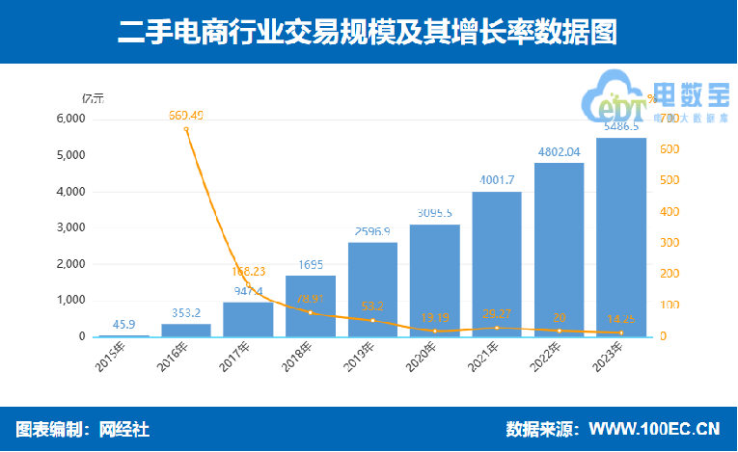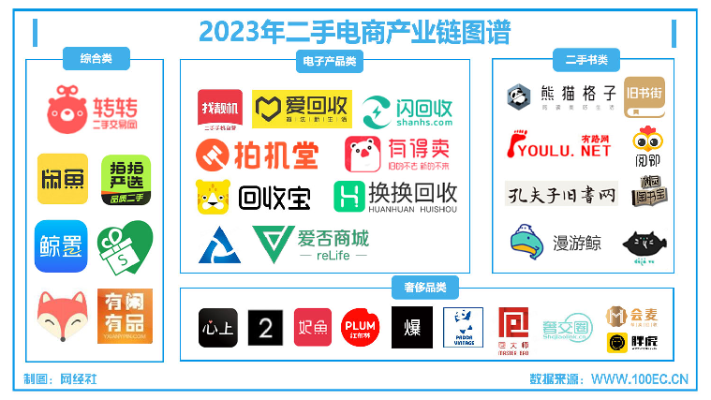

二手交易与大学生之间的关系密切，主要体现在经济和环保两个方面。由于大学生通常面临学费和生活费的压力，二手商品以其低廉的价格帮助他们节省开支，满足对教材、电子产品和家具等物品的需求。同时，越来越多的大学生关注可持续消费，倾向于选择二手商品以减少资源浪费。此外，二手交易在校园中形成了一种独特文化，促进了学生之间的社交互动。许多高校利用社交媒体和校园论坛建立二手交易平台，方便学生进行买卖。参与二手交易不仅为学生提供了实用的商品，还提升了他们的沟通能力和财务管理技巧，反映出大学生对个性化和独特商品的追求。

建立校园二手交易平台对在校大学生具有重要意义，不仅能帮助学生以较低价格购买所需的教材和生活用品，减轻经济压力，还为他们提供了出售闲置物品以获取额外收入的机会，从而更好地管理个人财务。通过支持可持续消费，学生在参与二手交易的过程中增强了环保意识。此外，平台促进了学生之间的互动，帮助他们建立社交网络，增强校园归属感。在实践中，学生通过交易过程提高了沟通能力和市场意识，甚至探索创业机会，积累宝贵的管理经验。同时，二手交易平台提供了便利，满足学生临时需求，帮助他们找到特定的专业商品，丰富了校园生活体验。

我们将开发的校园二手交易平台系统具备多项主要功能，以满足大学生的现实需求。首先，用户注册与个人资料管理功能允许学生通过邮箱或学号注册账号，并编辑和更新个人信息。其次，商品发布与管理功能使用户能够方便地上传商品信息，包括照片、描述、价格和分类，并随时编辑或删除已发布的商品。搜索与筛选功能提供关键词搜索和按类别、价格区间等条件筛选商品的选项，提高搜索效率。同时，交易沟通功能通过私信和评论评分机制促进买卖双方的交流，建立信用体系。此外，交易保障功能将提供安全机制和纠纷处理流程，确保交易的公正性。数据分析与反馈功能允许管理员查看交易数据并接受用户意见，帮助平台持续改进。最后，移动端支持将开发应用程序，方便学生随时随地进行交易。通过这些功能，我们的校园二手交易平台将为大学生提供便捷、安全、可靠的交易环境，促进可持续消费与社交互动

### 1.1.2 问题描述

此项目面向校园内的广大学生，旨在更好地管理和利用校园内的闲置资源，同时也能促进学生之间的交流。主要解决以下几个问题：

**1.**学生在学习生活中会积累很多书籍、学习资料、电子产品等物品，随着学期的结束或者毕业，这些物品往往会被闲置甚至废弃。而这些物品往往会占据学生很大的生活空间，使学生生活受到影响。

**2.**校园内被废弃的物品会造成资源的浪费，并且加大了环境负担。

**3.**学生在校购买全新的物品时开销较大。

**4.**学生在购买校外二手物品时有买到假冒伪劣、破损故障的物品的风险，可能导致经济损失。

**5.**学生在校外交易二手物品时，物流风险较高，可能导致物品在运输过程中损坏、丢失和延误等。

**6.**学生在交易二手物品时往往没有售后保障。

**7.**学生在交易二手物品时可能会泄露隐私。

**8.**学生在校外交易平台时难以找到本专业相关资料，资源搜索效率较低。

## 1.2 核心概念

**信息不对称**  
 信息不对称指的是买卖双方在交易过程中，获取的信息存在差异的现象。在二手交易平台上，卖家通常比买家更了解商品的真实情况，比如商品的使用年限、损坏程度等。而买家往往只能依赖卖家提供的信息做出购买决定。这种信息不对称会影响买家做出合理的选择，平台通过增加商品描述的透明度和用户评价机制可以缓解这一问题。

**资源共享**  
 资源共享在二手交易平台中是核心理念之一。卖家通过平台将闲置物品发布，让其他用户有机会以较低的价格获得所需商品。平台通过为卖家提供发布和展示商品的渠道，并为买家提供方便的搜索、浏览、购买功能，从而促进资源的高效流通，减少浪费。

**用户互动**  
 用户互动是指平台用户之间通过沟通和交易进行的互动行为。在二手交易平台上，用户可以通过即时通讯工具进行交易前的沟通，了解商品细节，议价等。用户的评价和反馈机制也促进了买卖双方的信任建设，有助于提升平台的用户粘性和交易成功率。

**信任机制**  
 在二手交易平台中，信任机制是维持用户活跃度和平台健康发展的重要因素之一。通过用户评价、交易记录、身份认证等方式，平台能够为买家和卖家提供信用参考，减少欺诈行为的发生。完善的信任机制能有效提高交易的安全性和用户的满意度。

**大数据**  
 大数据技术通过分析用户的搜索、浏览和购买行为，帮助平台为用户提供个性化的商品推荐。通过对海量用户行为数据的挖掘，二手交易平台可以更准确地预测用户需求，从而提升用户体验，增加交易机会，并提高平台的活跃度。

**支付保障**  
 支付保障是指平台通过第三方担保支付、资金托管等方式，确保买卖双方的交易安全。在二手交易平台中，买家支付的款项会由平台进行托管，直到买家确认收到满意的商品后，平台才将款项转给卖家。这一机制可以有效减少交易中的欺诈风险，增强用户的信任感。

**商品流转**  
 商品流转是指二手物品从卖家到买家的交易过程。在二手交易平台中，商品的流转不仅仅是买卖双方的交易行为，还涉及物流配送、交易确认等环节。通过简化商品流转流程，平台能够提升交易效率，减少用户的等待时间，增强用户体验。

**隐私保护**  
 隐私保护指的是平台对用户的个人信息和交易数据进行加密和妥善保管，确保其不被非法使用或泄露。在二手交易平台中，用户的个人信息、联系方式、支付信息等都属于敏感数据，平台应采用先进的加密技术和隐私保护机制，保障用户的隐私安全。

# **2.需求概要分析**

## 2.1 利益攸关者

**学生**

1. 学生可以使用平台发布、浏览和管理二手商品信息，包括但不限于教材、电子产品、生活用品等，方便地通过拍照上传并填写详细描述。
2. 学生通过平台进行交易沟通，确保物品的描述、价格等信息在交易前通过私信、评论等方式进行确认，避免信息不对称。
3. 学生希望通过平台获得价格实惠的二手商品，帮助节约生活成本，尤其在购买学期末的教材和考试资料时，二手商品成为优选。
4. 学生的个人信息和隐私在平台上得到有效保护，避免被泄露或滥用，尤其在敏感的支付和物流信息上，确保交易过程安全。
5. 学生希望通过平台提高交易效率，减少中间步骤，如一键发布、一键购买功能，以及通过手机端APP快速进行物品管理。
6. 学生希望平台能够提供类似“评价体系”和“信用评分”的机制，通过查看其他用户的评价，了解买卖双方的诚信度和过往交易记录，减少交易风险。

**校方**

1. 校方可以通过平台确保二手交易在校园内合法、合规进行，避免出现违规商品或欺诈行为，促进校园内健康、安全的交易环境。
2. 校方可以发布相关政策、校园活动或交易规定，规范学生在平台上的交易行为，并对发布不当内容或交易纠纷进行适当干预。
3. 校方可以利用平台的后台数据分析功能，了解学生的消费习惯和需求变化，为学校的政策制定和服务优化提供数据支持。
4. 校方可以将平台纳入到校园整体的数字化服务体系中，与学校的身份认证系统等集成，确保学生注册和登录的便利性和安全性。

**商家或合作平台**

1. 通过与平台合作，商家可以推广自己的二手商品，例如校内的书店、电子商店或第三方合作商，直接向学生出售二手教材或电子设备。
2. 商家通过平台的用户数据，能够更好地了解学生对特定商品的需求趋势，优化商品的库存和种类，满足学生群体的需求。
3. 商家可通过平台获得与学生的直接反馈，并提供相应的售后服务，帮助解决学生的售后问题，建立良好的口碑。

## 2.2 用户需求列表

|  |  |  |  |
| --- | --- | --- | --- |
| **ID** | 需求描述 | 优先级 | 补充 |
| 需求来源：学生 | | | |
| UR1 | 学生使用学号或邮箱注册个人账号 | 高 |  |
| UR1.1 | 学生可以填写相关个人信息，包括性别、生日、学号、专业、喜好、个性签名、联系方式。 | 高 | 个人信息的详细填写 |
| UR1.2 | 学生可以将个人账号绑定邮箱，用于登录及保护账号安全。 | 高 | 提供额外安全保障 |
| UR2 | 学生发布商品信息，包括图片、描述、价格等 | 高 |  |
| UR2.1 | 学生可以为商品添加标签，如分类、状况等 | 中 | 增加搜索便利性 |
| UR2.2 | 学生可以随时编辑或删除已发布的商品信息 | 高 |  |
| UR3 | 学生可以搜索、浏览二手商品。 | 高 |  |
| UR3.1 | 学生可以通过关键词、类别等筛选商品 | 高 | 提供高级筛选功能 |
| UR3.2 | 学生可以查看商品详细信息，如发布者、发布时间等 | 中 |  |
| UR3.3 | 学生可以对商品、评论进行点赞、转发、收藏。 | 低 |  |
| UR4 | 学生与卖家进行交易沟通，包括私信和评论机制 | 高 |  |
| UR4.1 | 学生可以通过即时通讯工具与卖家私信沟通 | 高 | 增加沟通效率 |
| UR4.2 | 学生可以在商品页面评论并查看其他买家的评价 | 中 | 构建信任机制 |
| UR5 | 通过平台进行交易付款，确保支付安全 | 高 |  |
| UR5.1 | 学生可以使用第三方支付平台进行担保交易 | 高 | 支持多种支付方式 |
| UR5.2 | 学生支付后，平台资金托管直至确认收货 | 高 | 保障资金安全 |
| UR6 | 用户可以查看商品评价，增加交易透明度 | 中 | 包含信用评分和用户评价系统 |
| UR6.1 | 用户可以根据其他买家的评分来决定是否购买 | 中 |  |
| UR6.2 | 用户可以对商品和卖家进行评分和评价 | 高 | 构建信任机制 |
| UR7 | 学生可以查看交易记录，管理已发布的商品 | 高 |  |
| UR7.1 | 学生可以查看历史交易记录，包括买卖双方的评价 | 中 |  |
| UR7.2 | 学生可以通过筛选查看已发布商品的状态 | 高 | 构建信任机制 |
| 需求来源：平台管理者 | | | |
| UR8 | 平台通过分析用户行为，推荐相关商品 | 中 | 基于大数据和机器学习的推荐 |
| UR8.1 | 平台根据用户的搜索和浏览记录进行个性化商品推荐 | 中 | 提升用户体验 |
| UR8.2 | 平台可以定期根据用户偏好推送特定商品信息 | 中 | 自动化推送 |
| UR9 | 平台管理者可以审核平台内容，确保合法合规 | 中 |  |
| UR9.1 | 平台管理者可以设置关键词过滤不当内容 | 中 | 自动化审核机制 |
| UR9.2 | 平台可以手动审核特定商品发布情况 | 中 | 特定商品审核策略 |
| UR10 | 提供售后保障和纠纷处理功能 | 高 |  |
| UR10.1 | 学生可以在交易发生问题时申请售后保障或纠纷调解 | 高 | 保障交易安全 |
| UR10.2 | 平台提供在线申诉机制，管理者可以协助解决纠纷 | 中 |  |
|  |  |  |  |

## 2.3 涉及领域

### ****资源共享领域****

该平台旨在通过二手交易，促进校园内的资源共享和流通，减少资源浪费。学生可以在平台上发布、浏览并获取二手商品，涵盖从教材、电子产品到日常生活用品的各类商品。系统提供分类、搜索、筛选和排序功能，方便学生快速找到所需的商品。此外，平台鼓励通过商品的循环利用，减少浪费的同时也为学生带来额外收入，符合可持续发展的理念。

**关注方面：**

1. **商品发布和分类：**  
   学生可以轻松地将闲置商品发布到平台上，系统为每个商品提供多层次的分类功能，包括类别、价格区间、商品状态等，方便其他学生快速找到自己需要的商品。平台还支持为每个商品添加详细标签，如“九成新”、“仅使用过一次”等，以便提高搜索匹配度。
2. **智能推荐系统：**  
   平台结合大数据技术，分析用户的搜索、浏览、购买记录，自动推荐符合用户兴趣的商品，进一步优化用户体验。通过智能算法，平台能够预测用户的潜在需求，提升商品的曝光率，增加交易机会。
3. **循环利用与可持续发展：**  
   平台通过鼓励商品的二次使用，减少不必要的资源浪费，支持校园内的环保和可持续发展。通过这种方式，学生不仅可以节省购置新商品的成本，还可以通过出售闲置物品获得额外收入，增强个人财务管理能力。
4. **便捷的搜索与过滤功能：**  
   系统提供高效的搜索引擎，支持多条件组合筛选，如价格、商品分类、地理位置等，确保学生能够快速找到最适合的商品。这种便捷的搜索和过滤功能大大缩短了学生查找商品的时间，提高了平台的使用效率。

### ****用户互动领域****

平台为买卖双方提供了丰富的互动功能，确保在交易过程中，用户之间能够顺畅沟通，减少信息不对称带来的风险。

**关注方面：**

1. **即时通讯工具：**  
   买家可以通过平台内置的即时通讯工具与卖家实时交流，询问商品的详细情况，如使用情况、成色、使用年限等，确保买家能够获得充分的信息来做出购买决策。
2. **评论和反馈机制：**  
   平台支持买家对商品及卖家的服务进行评价，这些评价将为其他用户提供重要的参考，建立一个透明的用户反馈系统。卖家也可以回应买家的意见，改善服务或处理售后问题。
3. **信用评分机制：**  
   平台基于每个用户的交易记录、评价和历史行为建立信用评分系统，确保交易的安全性和可靠性。买家可以通过查看卖家的信用评分来评估交易的风险，而卖家则可以通过高评分吸引更多潜在买家。
4. **社区互动和问答：**  
   用户还可以通过平台的社区功能，提出关于某件商品的公共问题，卖家和其他用户可以一起作出解答。这样的问答功能有助于提高用户之间的互动，提升社区的活跃度和信息共享质量。

### ****交易安全领域****

平台致力于确保每笔交易的公正性和安全性，为用户提供了强有力的交易保护机制。

**关注方面：**

1. **资金托管与第三方支付：**  
   平台与第三方支付系统集成，支持包括支付宝、微信支付等安全支付方式。买家付款后，资金由平台托管，直到买家确认收到符合描述的商品后，平台才将资金释放给卖家，确保买卖双方的利益不受损害。
2. **交易纠纷处理：**  
   在交易过程中，如果买家收到的商品与描述不符，或者商品存在损坏等问题，平台提供了申诉和纠纷处理机制。用户可以通过提交凭证申请纠纷解决，平台将作为中介介入处理，提供公正的解决方案。
3. **交易记录与证据保留：**  
   平台自动保留每笔交易的详细记录，包括商品信息、沟通记录、支付凭证等。当发生争议时，这些记录可以作为证据来帮助解决问题，确保每一方的利益得到保障。
4. **买家保护机制：**  
   平台提供买家保护政策，确保买家在遇到商品问题时能够申请退款或商品更换。如果卖家恶意欺诈，平台将追究卖家责任，必要时进行封号处理，确保平台的诚信氛围。

### ****隐私和安全保障领域****

隐私和信息安全是平台运营的基石。平台采取一系列技术手段，确保用户的个人信息和交易数据不会受到未经授权的访问和使用。

**关注方面：**

1. **数据加密与存储安全：**  
   用户的所有敏感信息，如账户信息、交易记录、支付凭证等，都会通过SSL加密传输，防止信息在传输过程中被截获。平台还采用安全的数据存储方式，确保用户数据在存储时不会被非法访问或泄露。
2. **隐私设置和数据控制：**  
   平台为用户提供隐私设置功能，允许用户自行控制哪些个人信息可以被公开，哪些仅限于买卖双方可见。用户可以根据个人需求设置信息的可见性，增强对隐私的掌控感。
3. **多因素认证与安全登录：**  
   平台支持多因素身份验证（如短信验证码、邮箱验证），确保用户的账户安全，防止未经授权的访问。特别是在用户使用新设备登录时，平台会强制要求双重验证，以避免账户被盗用。
4. **隐私政策与数据保护：**  
   平台遵循相关的隐私政策法规，如《个人信息保护法》，确保用户数据不会被用于不当用途。平台不会将用户的个人数据出售给第三方，也不会用于与交易无关的商业推广。

## 2.4 非功能性需求

**一、性能需求**

1. **速度**
   * PR1：系统应在5秒内完成启动，以确保用户在高峰期使用时不受影响。
   * PR2：用户执行查询操作时，系统应在1秒内返回相关结果，确保高效的搜索体验。
   * PR3：用户上传或下载商品图片（最大5MB）时，系统应在3秒内完成响应，确保流畅的上传体验。
   * PR4：在5000个用户并发使用的情况下，系统仍应能够维持较快的响应时间，避免系统卡顿。
2. **容量**
   * PR1：系统应至少支持10万件商品的存储，包括商品图片、描述、交易记录等，最大可支持20万件商品的数据存储。
   * PR2：系统应能存储最少1万条用户交易记录，通常为1.5万条，最大可支持2万条交易记录，确保历史交易数据的完整性。
3. **吞吐量**
   * PR1：系统每秒应能处理至少100个事务请求（如商品发布、查询、支付等），并给出及时响应，保证系统高并发处理能力。
4. **负载**
   * PR1：系统在1000个用户同时发布商品或进行交易时，系统应能正常工作，且不会崩溃或大幅延迟。
   * PR2：在高峰交易时段，系统应能够在95%的时间内保持稳定，处理高负载的并发请求。

**二、质量属性**

1. **可靠性**
   * QR1：当用户上传或下载图片、进行支付时，如果出现网络故障，系统应能够检测并提示用户，并在网络恢复后继续操作。
   * QR2：系统出现故障时，能在5分钟内通过自动备份机制恢复到上一次的正常运行状态，确保最小数据丢失。
2. **可用性**
   * QR1：系统的全年可用性应达到99.5%，即大部分时间内用户均能正常使用平台，避免因系统维护或故障影响用户体验。
   * QR2：系统维护和更新应安排在用户活跃度低的时间段，并提前发布通知，确保用户提前知悉维护计划。

**三、安全性**

1. **用户隐私保护**
   * QR1：用户的个人信息应加密存储，确保未经授权的访问不可获取敏感数据。
   * QR2：每次用户使用新设备登录时，平台应通过双因素身份验证（如手机验证码）确保账户安全。
   * QR3：平台通过第三方支付接口和资金托管机制，确保用户的交易安全。
2. **数据加密和备份**
   * QR1：平台所有的用户数据和交易记录应通过SSL加密传输，确保数据传输过程中的安全。
   * QR2：系统应定期进行数据备份，并保留过去三个月的历史数据，防止数据丢失。

**四、可维护性**

1. **代码结构**
   * QR1：平台代码应具备模块化设计，确保在功能扩展或代码修改时不会影响现有功能的稳定性。
   * QR2：系统更新应在1周内完成，且应确保更新期间用户可以正常使用不受影响的功能模块。

**五、可移植性**

1. **多平台支持**
   * QR1：平台应支持跨设备使用，确保在Web、iOS、Android等多平台上提供一致的用户体验。
   * QR2：系统应支持跨浏览器兼容，如Chrome、Firefox、Edge等，确保用户无论使用何种设备或浏览器都能流畅访问。

**六、易用性**

1. **用户界面设计**
   * QR1：系统界面应设计简洁、直观，使得新用户能够在30分钟内掌握核心功能的操作流程。
   * QR2：平台应提供操作提示和用户指南，帮助用户快速上手，并在使用过程中提供操作建议或纠正提示。
   * QR3：系统在用户操作出错时应提示具体的错误信息，并引导用户如何进行正确操作，提升用户体验。

# **3.系统需求分析与建模**

## 3.1 项目范围和功能

### ****学生功能****

1. **注册与登录**
   * 注册账号、登录账号。
   * 查看用户名，修改密码，绑定邮箱地址。
2. **个人信息管理**
   * 查看并设置个人信息，包括个性签名、联系方式、生日、喜好、姓名、学号、专业等。
3. **交易信息浏览与互动**
   * 查看二手商品信息，包括商品标题、描述、价格、图片等。
   * 查看商品的点赞量、评论数量、收藏量、成交情况等。
   * 点赞、评论、收藏商品，发布交易帖子，删除自己的帖子。
4. **商品搜索与筛选**
   * 根据类别、价格、发布时间等条件搜索和筛选商品。
   * 支持关键字搜索，快速找到所需商品。
5. **交易与交流**
   * 与卖家进行私聊或留言，讨论商品详情。
   * 查看并管理自己的交易记录，包括已购商品和已售商品等。
6. **个人收藏夹**
   * 查看并管理收藏夹，存放已收藏商品和交易记录，便于随时查看。

### ****校方功能****

1. **平台管理与维护**
   * 管理平台所有帖子，包括审核、删除违规帖子，确保内容合规。
2. **用户管理**
   * 审核用户注册信息，删除或禁用不合规账户。
   * 查看学生的交易记录并进行管理。
3. **发布公告与活动**
   * 发布公告，通知平台更新、规则变动或校园活动信息。
4. **数据统计与分析**
   * 根据平台数据进行统计与分析，如活跃度、交易量、商品需求等。
   * 生成报告，帮助校方了解平台运营情况。

### ****商家合作平台功能****

1. **商家注册与商品发布**
   * 注册账号、登录平台，发布商品信息，包括描述、价格、图片等。
2. **商品管理**
   * 管理商品详情，进行修改、上架或下架操作。
   * 查看商品的浏览量、点赞量、评论等信息。
3. **交易与客服支持**
   * 查看与学生的交易记录，提供售后支持。
   * 与学生在线交流，解答交易问题。
4. **平台合作与广告**
   * 投放广告，提升品牌曝光度。
   * 与校方合作推出活动或折扣，增加平台用户活跃度。

## 3.2 用例描述

### 3.2.1 用例图描述

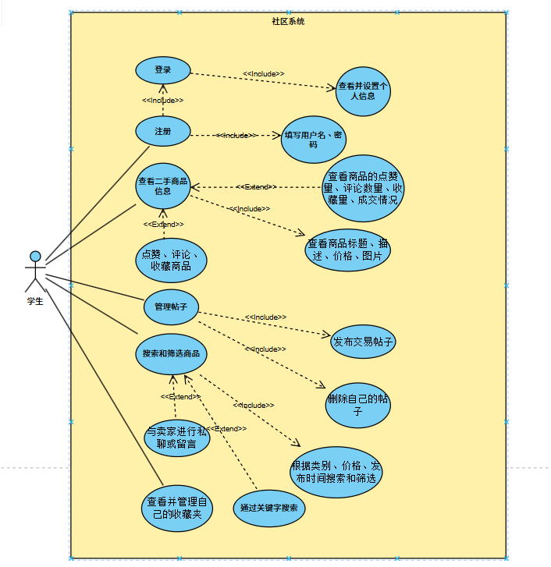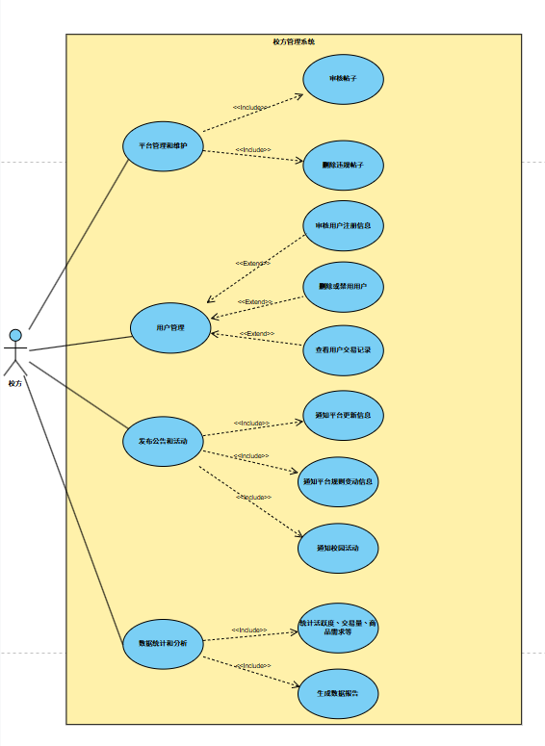

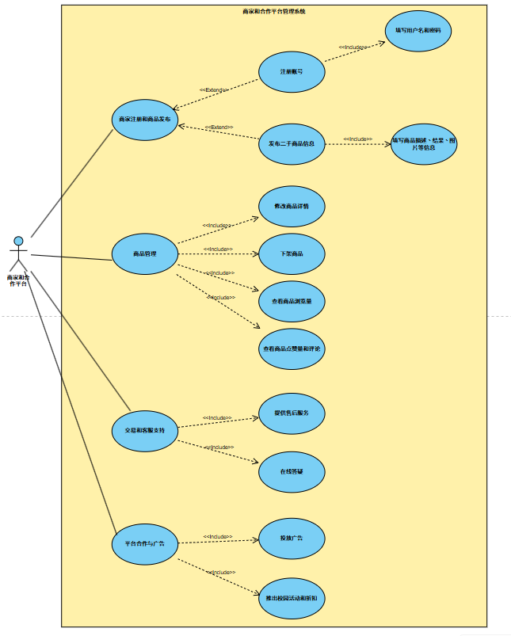

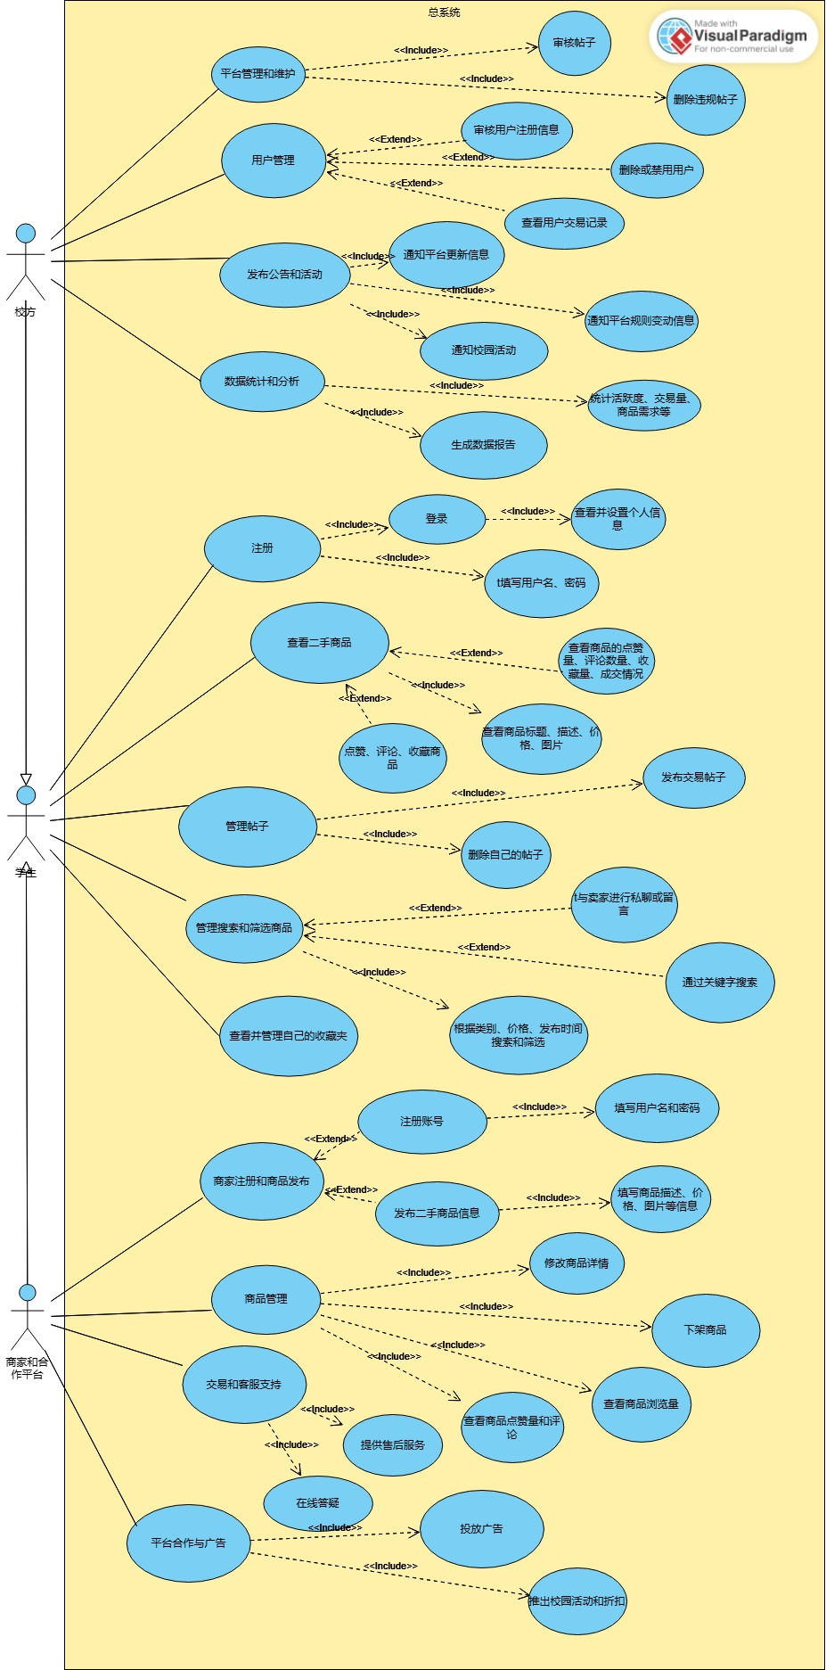

### 3.2.2 核心用例描述

#### 注册

**用例描述：** 用户初次打开系统，填写个人信息以完成注册  
**参与者：** 用户  
**前置条件：** 无  
**后置条件：** 系统存储用户的个人信息  
**基本操作流：**

1. 系统提示用户进行注册
2. 用户输入个人信息（如用户名、密码、联系方式等）
3. 系统验证输入的合法性
4. 系统保存用户信息
5. 用户返回登录界面

**可选操作流：**

在第3步中，如果用户输入的个人信息有误，系统会提示相关错误信息，要求用户重新输入

**优先级：** 最高  
**被包含的用例：** 填写用户名，填写密码

#### 登录

**用例描述：** 已注册用户输入登录信息访问系统  
**参与者：** 用户  
**前置条件：** 用户已注册  
**后置条件：** 用户成功登录系统并进入主页面  
**基本操作流：**

1. 用户输入用户名和密码
2. 系统验证登录信息
3. 验证通过后，系统跳转到主页面

**可选操作流：**

在第2步中，如果用户名或密码错误，系统提示登录失败，要求用户重新输入

**优先级：** 高  
**被包含的用例：** 填写用户名，填写密码，查看并设置个人信息

#### 用户管理

**用例描述：** 管理平台内用户的信息及行为  
**参与者：** 平台管理员  
**前置条件：** 管理员已登录系统  
**后置条件：** 更新用户信息或限制其权限  
**基本操作流：**

1. 管理员选择用户管理功能
2. 查看用户列表或搜索特定用户
3. 选择需要操作的用户（如审核、封禁、删除等）
4. 系统记录操作并更新用户状态

**可选操作流：**

在第3步中，如果操作不成功，系统提示相关错误并要求重新执行

**优先级：** 高  
**被扩展的用例：** 审核用户注册信息、删除或禁用用户、查看用户交易记录

#### 发布公告和活动

**用例描述：** 平台管理员发布平台公告或活动信息  
**参与者：** 平台管理员  
**前置条件：** 管理员已登录系统  
**后置条件：** 公告或活动信息存储并通知用户  
**基本操作流：**

1. 管理员选择发布公告或活动功能
2. 输入公告或活动的标题、内容和发布时间
3. 系统验证信息合法性
4. 系统保存并向用户推送通知

**可选操作流：**

在第3步中，如果信息验证失败，系统提示管理员重新输入

**优先级：** 中等  
**被包含的用例：** 通知平台更新信息，通知平台规则变动通知，通知校园活动

#### 查看二手商品

**用例描述：** 用户浏览平台上的二手商品信息  
**参与者：** 用户  
**前置条件：** 用户已登录系统  
**后置条件：** 用户查看二手商品的详细信息  
**基本操作流：**

1. 用户进入二手商品页面
2. 浏览商品列表或通过条件筛选商品
3. 点击查看商品详情，显示商品描述、价格、图片等信息

**可选操作流：**

如果筛选条件无结果，系统提示“未找到符合条件的商品”

**优先级：** 中等  
**被包含的用例：** 查看商品描标题、描述、价格、图片

**被扩展的用例：点赞、评论、收藏商品，查看商品的点赞量、评论数量、收藏量、成交情况**

#### 管理帖子

**用例描述：** 用户管理自己在平台上的帖子  
**参与者：** 用户  
**前置条件：** 用户已登录系统  
**后置条件：** 帖子状态更新（如删除或编辑）  
**基本操作流：**

1. 用户选择“管理帖子”功能
2. 查看自己发布的帖子列表
3. 选择需要操作的帖子（如编辑或删除）
4. 系统记录操作并更新帖子状态

**可选操作流：**

如果帖子删除失败，系统提示用户稍后重试

**优先级：** 中等  
**被包含的用例：** 删除自己的帖子，发布交易帖子

## 3.3 问题框架和领域模型

### 3.3.1 问题框架

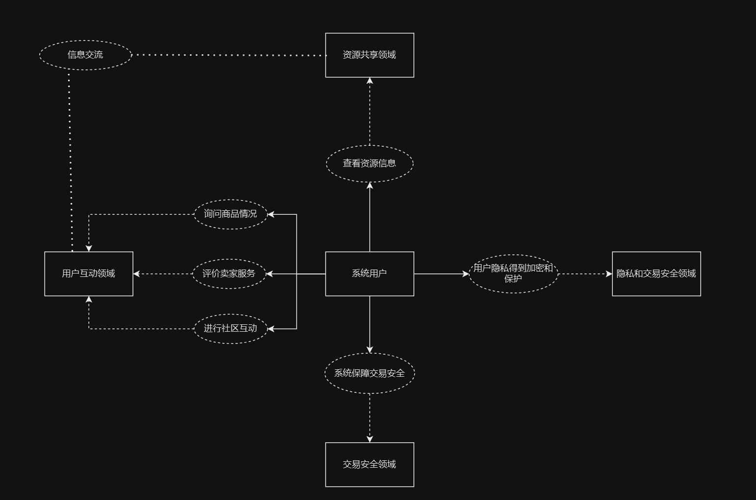

### 3.3.2 领域模型

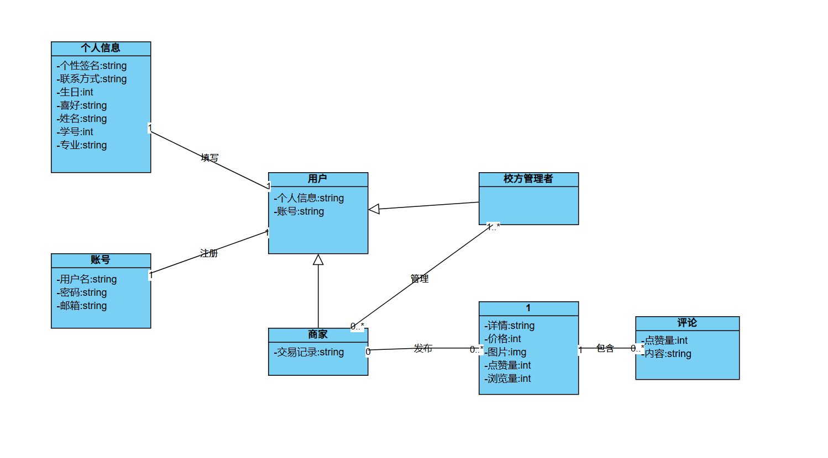

## 3.4 业务对象模型和类图解释

### 3.4.1 业务对象模型

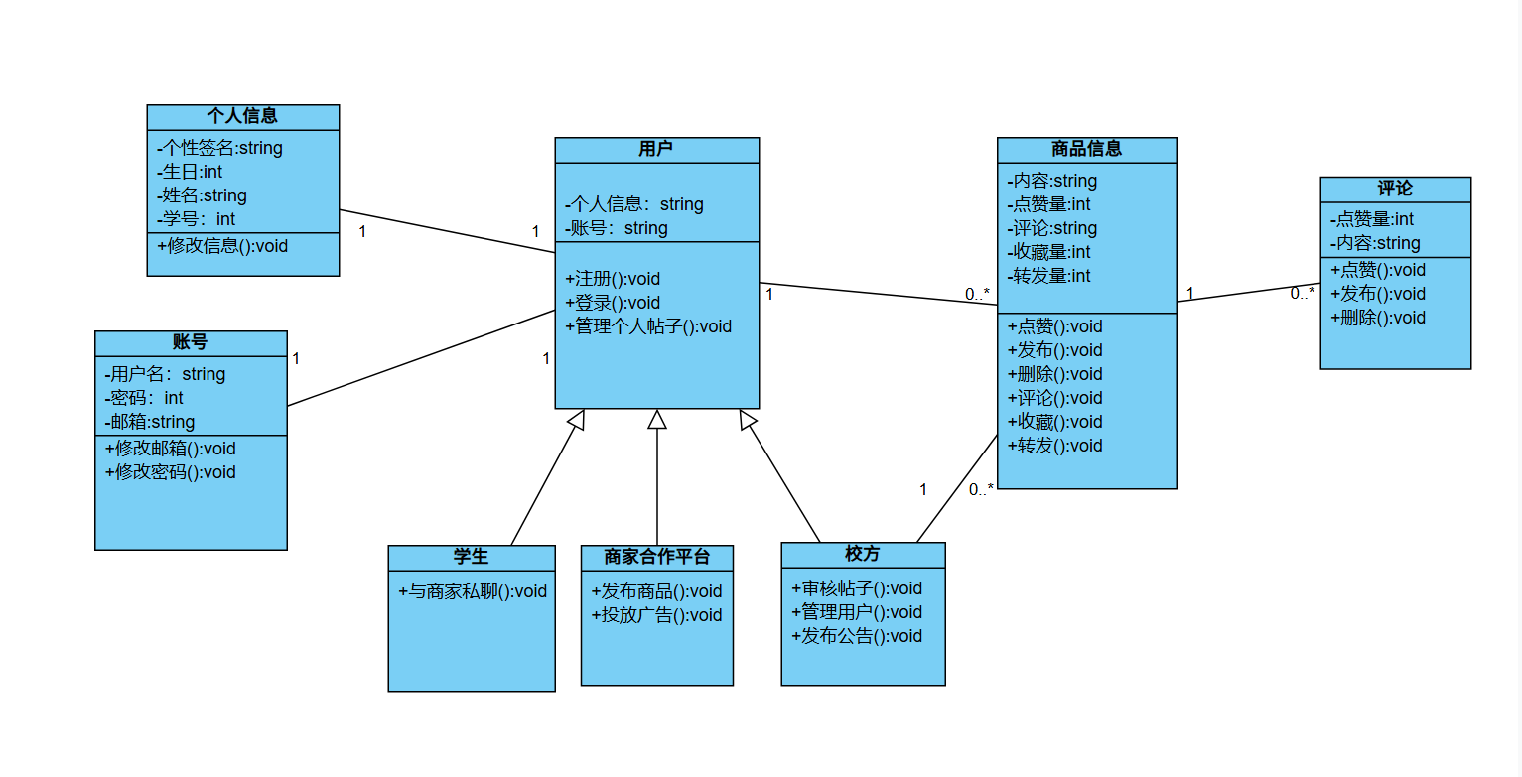

### 3.4.2 类图解释

**1. 用户类 (User)**

##### 属性：

**个人信息 (PersonalInfo)**：存储用户的个人信息，可能包括个性签名、联系方式等。

**账号 (Account)**：表示与用户相关的账号信息，如用户名和邮箱。

##### 方法：

**注册()**：用户可以通过该方法注册新账号。

**登录()**：用户登录自己的账号。

**管理个人帖子()**：用户可以查看和管理自己发布的帖子。

**2. 学生类 (Student)**

##### 方法：

**与商家私聊()**：学生可以与商家或其他用户私聊，讨论商品详情。

**与其他类的关系：**

**继承关系**：学生类继承用户类，获得用户的基本属性和方法。

**3. 商家合作平台类 (MerchantPartner)**

##### 方法：

**发布商品()**：商家发布自己出售的二手商品。

**投放广告()**：提高品牌曝光。

##### 与其他类的关系：

**继承关系**：商家合作平台类继承用户类，获得用户的基本属性和方法。

**4. 校方管理者类 (SchoolAdmin)**

##### 方法：

**发布公告()**：校方发布公告，向学生提供重要信息。

**管理帖子()**：校方管理平台上的所有帖子，包括删除不合规帖子等。

**管理用户()**：校方审核和管理用户账户，确保平台安全与合规。

##### 与其他类的关系：

**继承关系**：校方管理者类继承用户类，获得用户的基本属性和方法。

**5. 商品信息类 (ProductInfo)**

##### 属性：

**内容 (Content)**：商品的描述信息。

**点赞量 (LikeCount)**：商品收到的点赞数量。

**评论 (Comments)**：商品的评论内容。

**收藏量 (FavoritesCount)**：商品被收藏的次数。

**转发量 (ShareCount)**：商品的转发量。

##### 方法：

**点赞()**：用户对商品进行点赞。

**发布()**：商品发布到平台上。

**删除()**：商品删除。

**评论()**：用户对商品进行评论。

**收藏()**：用户收藏商品。

**转发()**：用户转发商品。

##### 与其他类的关系：

**关联关系**：

与用户类关联，用户可以与商品互动（如点赞、评论等）。

与评论类关联，商品可具有多个评论。

**6. 评论类 (Comment)**

##### 属性：

**点赞量 (LikeCount)**：评论被点赞的次数。

**内容 (Content)**：评论的内容。

##### 方法：

**点赞()**：对评论进行点赞。

**发布()**：发布评论。

**删除()**：删除评论。

##### 与其他类的关系：

**关联关系**：

与商品信息类关联，评论内容属于某个商品。

与用户类关联，评论由用户发布。

**7. 账号类 (Account)**

##### 属性：

**用户名 (Username)**：用户的登录用户名。

**密码 (Password)**：用户的账户密码。

**邮箱 (Email)**：绑定的邮箱地址。

##### 方法：

**绑定邮箱()**：用户绑定或修改邮箱地址。

**修改密码()**：用户修改账号密码。

##### 与其他类的关系：

**关联关系**：账号类与用户类相关联，每个用户都会有一个账号。

**8. 个人信息类 (PersonalInfo)**

##### 属性：

**个性签名 (Signature)**：用户的个性签名。

**联系方式 (ContactInfo)**：用户的联系方式。

**生日 (Birthday)**：用户的生日。

**喜好 (Preferences)**：用户的喜好。

**姓名 (Name)**：用户的姓名。

**学号 (StudentID)**：用户的学号。

**专业 (Major)**：用户的专业。

##### 方法：

**修改个人信息()**：用户修改个人信息（如姓名、联系方式等）。

##### 与其他类的关系：

**关联关系**：个人信息类与用户类相关联，每个用户都具有个人信息属性。

## 3.5 分析类模型

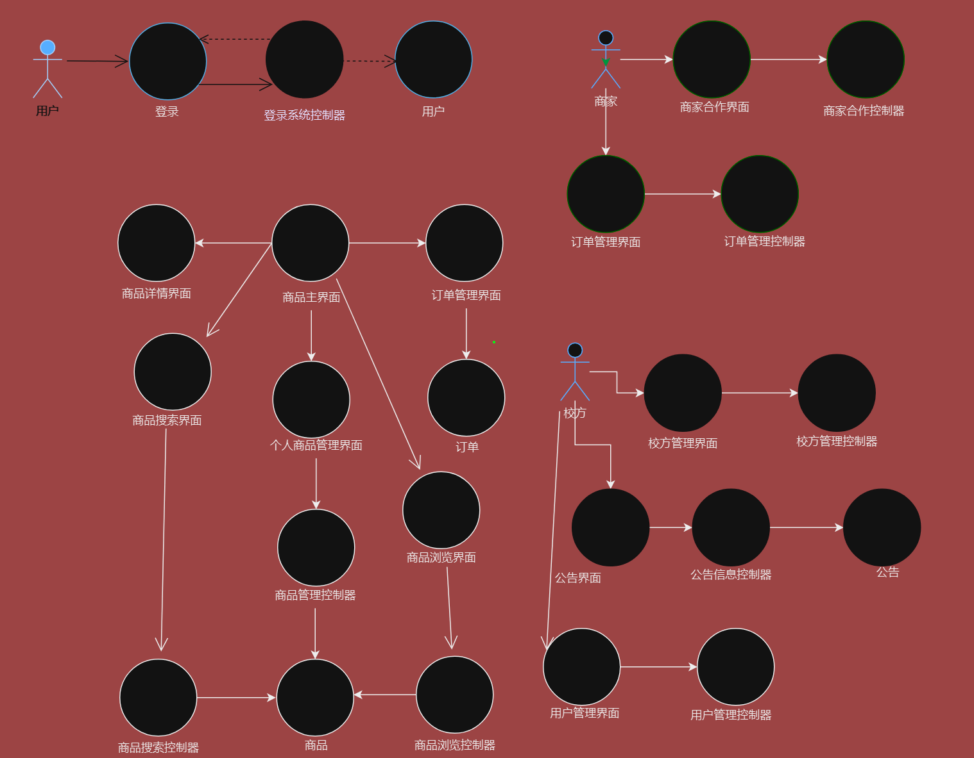

### ****实体类****

1. **用户**
   * 包含买家、卖家、校方管理者、普通用户等角色。
   * 属性：用户ID、用户名、密码、联系方式、角色类型。
2. **商品**
   * 平台上的核心资源，用于展示、交易。
   * 属性：商品ID、商品名称、描述、价格、图片、状态（上架/下架）。
3. **订单**
   * 用户交易产生的记录。
   * 属性：订单ID、买家ID、卖家ID、商品ID、订单状态、交易时间。
4. **商家**
   * 校园合作商家。
   * 属性：商家ID、商家名称、联系方式、合作状态。
5. **校方管理者**
   * 校园交易监督者。
   * 属性：管理员ID、用户名、密码、管理权限。

### ****边界类****

1. **登录界面**

用户登录入口，根据角色跳转至对应界面（买家、卖家、商家、校方管理者）。

1. **商品主界面**

商品展示主页面，包含推荐商品、分类浏览。

1. **商品详情界面**

商品详细信息展示，支持买家查看、卖家编辑或校方管理者审核。

1. **订单管理界面**

买家查看购买订单，卖家查看销售订单。

1. **商品搜索界面**

用户通过关键字、分类、价格等筛选商品。

1. **个人商品管理界面**

卖家管理个人发布的商品（上架、下架、修改、删除）。

1. **商品浏览界面**

浏览商品分类或热门商品列表。

1. **公告界面 (AnnouncementUI)**

显示平台公告信息，支持公告搜索功能。

1. **用户管理界面 (UserManageUI)**

管理员管理用户信息，禁用违规账户

### ****控制类****

1. **登录系统控制器**
   * 绑定登录界面，根据用户角色跳转至对应功能界面（如校方管理界面、商家合作平台、商品主界面等）。
2. **商品管理控制器**
   * 绑定个人商品管理界面，操作商品实体（如发布商品、修改商品信息、上下架商品）。
3. **商品浏览控制器**
   * 绑定商品浏览界面，展示商品实体列表。
4. **商品搜索控制器**
   * 绑定商品搜索界面，通过筛选条件查询商品实体，跳转至商品浏览界面。
5. **订单管理控制器**
   * 绑定订单管理界面，处理订单实体（如查看订单详情、修改订单状态）。
6. **校方管理控制器**
   * 绑定校方管理界面，对商家合作、用户管理、商品审核进行操作。
7. **商家合作控制器**
   * 绑定商家合作平台界面，审核商家申请，处理合作信息
8. **公告信息控制器 (AnnouncementController**
   * 获取和显示公告内容
9. **用户管理控制器 (UserManageController)**
   * 审核、管理用户信息

## 3.6 动态行为描述

### 3.6.1 时序图描述

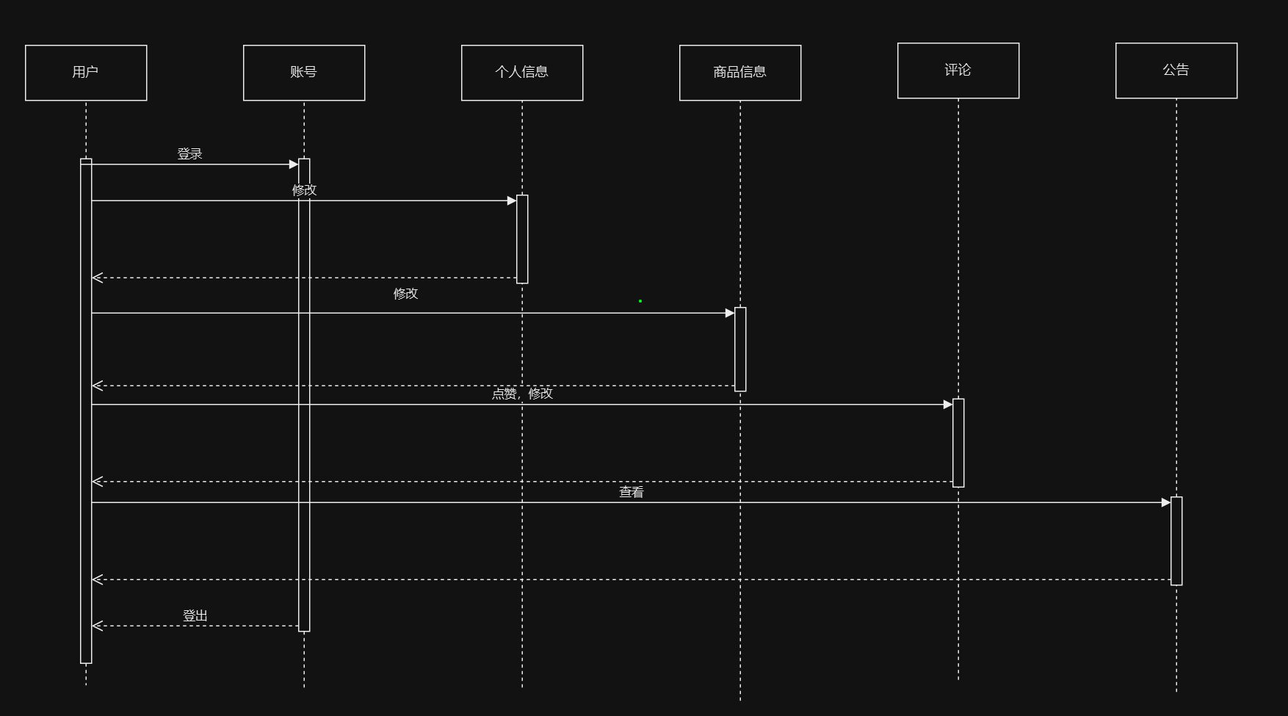

### 3.6.2 活动图描述

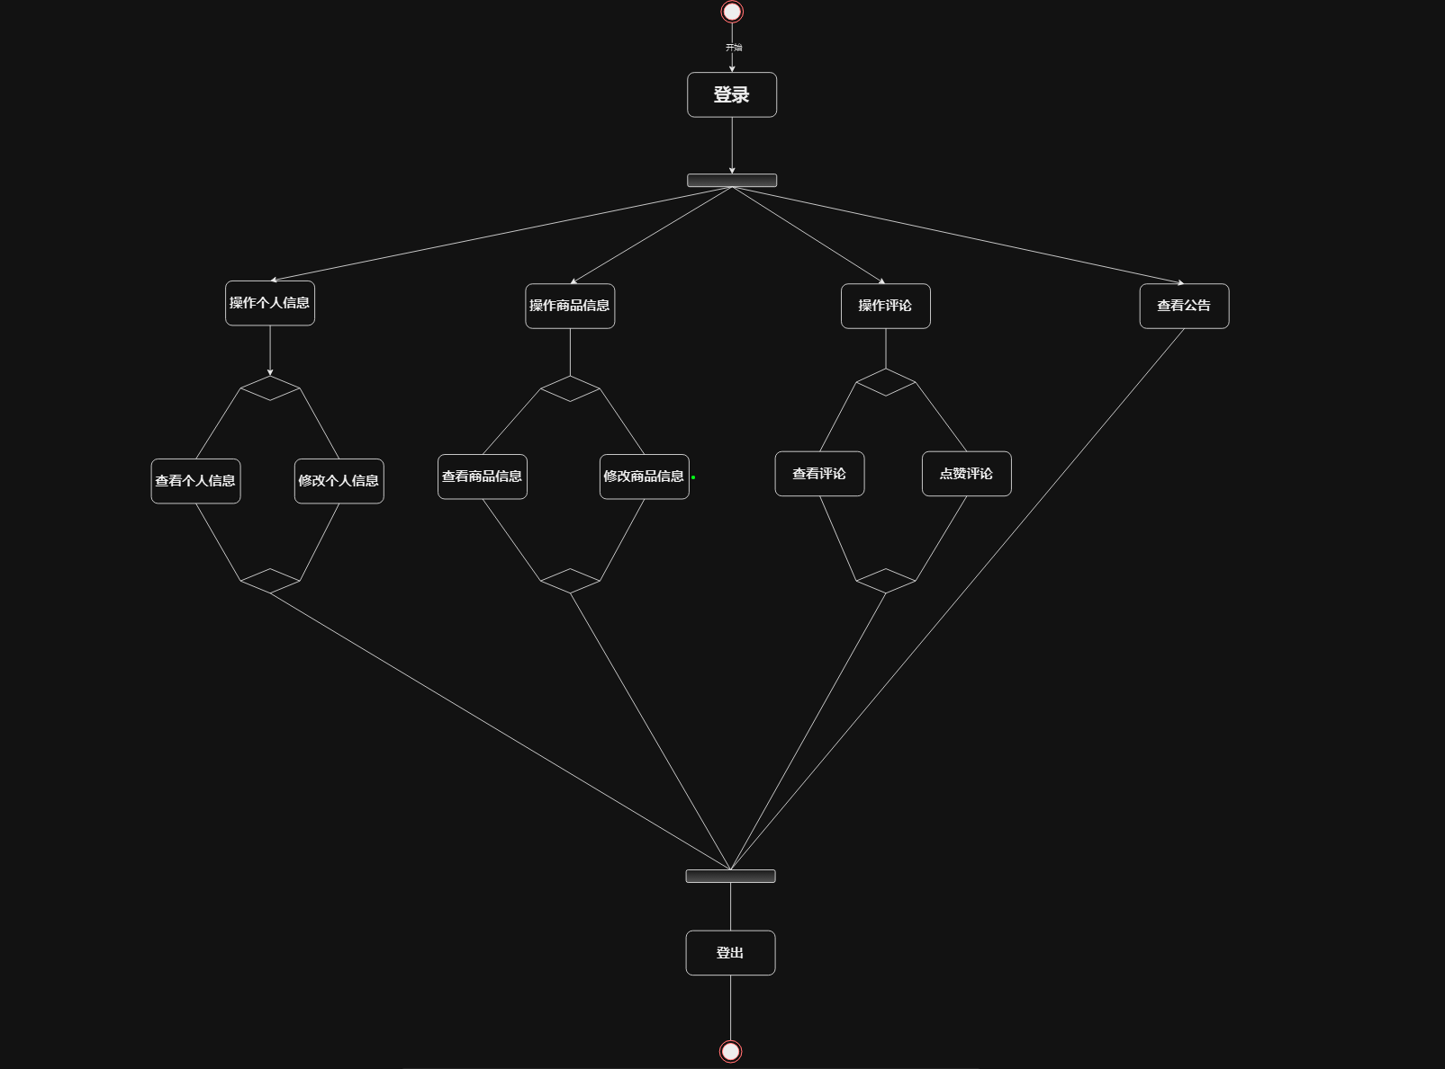

## 3.7 系统架构设计

### 3.7.1 系统架构设计

本校园二手交易平台APP采用如下的系统架构

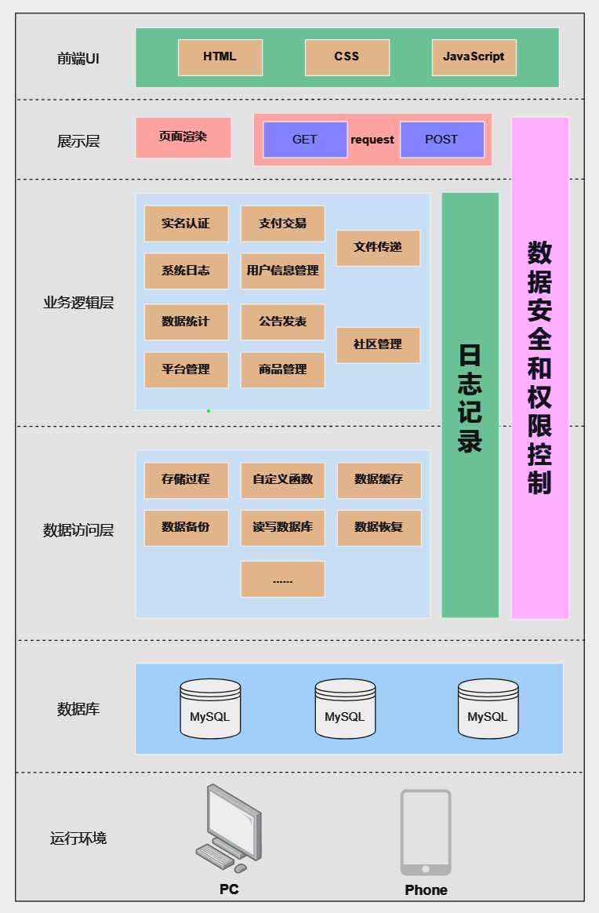

#### 前端 UI

HTML 组件：使用 HTML（超文本标记语言）来创建页面结构

CSS 组件：使用 CSS（层叠样式表）来样式化和美化页面元素

JavaScript 组件：使用 JavaScript 来实现交互性和动态效果

#### 展示层

页面渲染组件：负责将数据呈现给用户，并处理用户界面的交互

request 组件：前端向后端发送请求以获取数据或执行相应的操作

#### 业务层

实名认证组件：用于验证用户身份信息的真实性和合法性

用户/信息管理组件：负责管理用户账户和相关信息

会议预约组件：用于用户在平台上预约和管理会议的功能系统

日志组件：用于记录和管理系统的运行日志信息

社区管理组件：用于管理平台上的社区、用户互动和内容

查看记录组件：用于记录用户在平台上的浏览和查看记录

统计数据组件：用于收集、分析和展示平台上的统计数据

公告发表组件：用于发布和管理平台上的公告信息

文件传递组件：用于在用户之间传递和分享文件

#### 数据层

存储过程组件：用于处理和管理与数据存储相关的操作

数据缓存组件：用于提高系统性能和响应速度，并减轻对后端数据库的负载读写

数据库组件：用于与后端数据库进行数据读取和写入操作

自定义函数组件：用于实现特定业务逻辑或处理定制化需求的函数集合

数据恢复组件：用于恢复丢失、损坏或错误的数据

#### 数据库层

MySQL 组件：MySQL 是一个开源的关系型数据库管理系统，负责管理和存储系统中

的数据。它提供了可靠的数据存储和高效的数据访问机制。

#### 运行环境

移动操作系统组件：该组件运行在移动设备上，提供操作系统级别的功能和服务

#### 交互过程

用户通过触摸屏幕或物理按键与移动设备上的用户界面进行交互。移动操作系统接收用户的输入，如点击、滑动等，并将其传递给校园二手交易平台 APP。校园二手交易平台 APP 根据接收到的输入事件执行相应的操作，如浏览商品、查看详情、发布二手物品等。

校园二手交易平台 APP 通过移动操作系统组件发送请求到后端服务器，并获取相应的数据。校园二手交易平台 APP 构建请求，包括用户的操作、商品查询、发布信息等，并将其发送到后端服务器。

后端服务器接收到请求后，进行相应的数据处理和业务逻辑操作。例如，处理商品发布、交易请求、查询商品信息等操作，验证用户身份、商品合法性等。

后端服务器将处理结果生成响应，包括数据、状态码等，并将其发送回校园二手交易平台 APP。响应内容可能包括商品列表、交易状态、错误信息等。

校园二手交易平台 APP 根据响应的数据，更新用户界面，如展示商品列表、显示交易状态、提醒用户操作结果等。

如果用户进行的是购买或交易操作，校园二手交易平台 APP 构建交易请求，并通过移动操作系统组件发送请求到后端服务器，后端服务器进行支付和交易状态的处理。

同时，校园二手交易平台 APP 构建数据库查询或更新操作，并通过 MySQL 组件发送给数据库服务器。数据库服务器接收到请求后，执行相应的数据库操作，如查询用户信息、更新商品库存、记录交易信息等。

MySQL 组件将执行结果返回给校园二手交易平台 APP，包括所需的数据或操作状态。校园二手交易平台 APP 根据数据库响应更新状态，如显示支付结果、交易历史记录等。

### 3.7.2 子系统体系

确定以构件和类资源为中心的子系统体系：

1. **用户管理子系统**：  
    负责管理平台的用户信息，包括学生、教师、校方管理者等用户的注册、登录、个人信息管理、权限控制等功能。该子系统确保不同角色的用户能够正常访问平台功能，并管理个人账户信息。
2. **身份验证子系统**：  
    与学校的身份验证系统进行集成，确保平台的安全性和用户身份的准确性。该子系统支持通过校园网账号进行登录，保障用户的身份信息不被滥用，防止非法用户访问平台。
3. **商品发布子系统**：  
    用于学生和教师发布二手商品信息，包括商品描述、上传图片、定价、选择分类、设置交易方式等功能。用户可以根据自身需求发布二手物品，设置买卖条件，供其他用户浏览和购买。
4. **商品检索子系统**：  
    提供商品的搜索和检索功能，支持关键字搜索、分类浏览、按价格、时间等条件进行过滤和排序，方便用户快速找到所需的二手商品。
5. **商品管理子系统**：  
    用于管理已发布商品的内容，包括编辑商品信息、删除商品、商品上下架等操作。管理员可以审查商品发布内容，确保平台上商品信息的合规性和质量。
6. **交易管理子系统**：  
    用于处理用户间的交易流程，包括买卖双方的交易订单管理、交易状态跟踪（待支付、待发货、已完成等），以及交易的付款和配送管理等。
7. **支付与结算子系统**：  
    提供用户支付功能，支持多种支付方式（如校园卡支付、支付宝、微信支付等），并处理支付完成后的订单结算和财务管理功能。
8. **评价与信用管理子系统**：  
    提供交易完成后的评价功能，允许买卖双方对交易进行评分和评价，提升平台的透明度与信任度。通过收集用户的交易评价，构建用户信用体系，提升平台的交易安全性。
9. **用户反馈与建议子系统**：  
    提供用户反馈和建议的渠道，收集用户对平台功能、交易流程、商品质量等方面的意见，并将其转化为平台功能改进的依据。平台管理者可以通过该系统了解用户需求和改进方向。
10. **通知与消息子系统**：  
     用于向用户发送系统通知、交易状态提醒、促销活动、平台规则更新等消息。该子系统能够通过邮件、短信、APP推送等多种形式及时向用户发送重要信息。
11. **推荐与个性化子系统**：  
     基于用户的浏览记录、搜索历史和交易习惯，提供个性化的商品推荐功能。推荐相关的二手商品，以提升用户体验和交易效率。
12. **商品收藏子系统**：  
     允许用户收藏自己感兴趣的商品，方便以后查看和购买。收藏夹功能帮助用户快速找到自己心仪的二手商品。
13. **社区与交流子系统**：  
     为用户提供讨论和交流的平台，包括商品讨论、二手交易经验分享、在线问答等功能。该子系统鼓励用户在平台上进行互动和知识分享，促进二手交易的活跃度。
14. **配送与物流子系统**：  
     提供二手商品的配送管理功能，包括配送方式选择、物流公司对接、订单追踪等。平台与快递公司合作，确保商品顺利、安全地送达买家手中。
15. **数据统计与分析子系统**：  
     用于对平台的运营数据进行统计和分析，包括商品发布数量、交易量、用户活跃度等。通过数据分析，帮助平台优化商品推荐、调整市场策略。